**Bekanntmachung der Stadt Bützow**

**Einleitung des Verfahrens zur Aufhebung des Bebauungsplans Nr. 10 "Schlossplatz" der Stadt Bützow sowie der Satzungen zur 1., 2. und 3. Änderung des B-Planes Nr. 10**

Die Stadtvertretung Bützow hat in ihrer Sitzung am 27.06.2022, im Beschluss Nr. BÜZ/0427/2022, die Einleitung des Planungsverfahrens zur Aufhebung des Bebauungsplans Nr. 10 "Schlossplatz" der Stadt Bützow, einschließlich der Satzungen zur 1., 2. und 3. Änderung des B-Planes Nr. 10, gemäß § 2 Baugesetzbuch (BauGB) beschlossen.

Der Bebauungsplan Nr. 10 „Schlossplatz“ der Stadt Bützow hat 1997 Rechtskraft erlangt. Sein Geltungsbereich umfasst den westlichen Teil des Bützower Stadtzentrums mit Schlossanlage, Krummem Haus und umliegender Bebauung bis zur Kreuzung Schlossstraße/Am Forsthof.

Der Bebauungsplan hat bis heute drei Änderungsverfahren durchlaufen. Die erste und zweite Änderung dienten vorrangig dazu, für die Grundschule am Schlossplatz und die angeschlossenen Freizeiteinrichtungen die bauplanungsrechtlichen Grundlagen zu schaffen. Mit der dritten Änderung wurde die Voraussetzung für die Umnutzung des Wohnhauses Schlossstraße 7 zum Pflegeheim und für den Anbau der Wohnbereiche des „Pflegeheimes am Schloss“ ermöglicht.

Verschiedene Vorhaben, wie beispielsweise die Umgestaltung des Vorplatzes des Bützower Schlosses zum „Park am Schloss“, müssten jetzt in einer vierten Änderung des Bebauungsplanes planungsrechtlich gesichert werden. Alternativ macht die Stadt Bützow von der Möglichkeit Gebrauch, den Bebauungsplan einschließlich der Änderungssatzungen aufzuheben. Dies ist zulässig, da die städtebauliche Ordnung auch ohne den Bebauungsplan gesichert ist:

Der Hochbau im Geltungsbereich des B-Planes Nr. 10 ist im Wesentlichen abgeschlossen. Es sind nur noch Nutzungsänderungen oder untergeordnete Bauvorhaben zu erwarten. Die Zulässigkeit aller Bauvorhaben im jetzigen Geltungsbereich richtet sich nach Aufhebung des Bebauungsplanes nach § 34 Baugesetzbuch (Bauen im Innenbereich). Es werden Vorhaben zulässig sein, die sich nach Art und Maß der Bebauung in die Umgebung einfügen und deren Erschließung gesichert ist. Die Bestimmungen des § 34 Baugesetzbuch reichen aus, in der weiteren Entwicklung des Gebietes die städtebauliche Ordnung zu wahren.

Die Aufstellung des Bebauungsplans erfolgt im Regelverfahren mit einer zweistufigen Öffentlichkeits- und Behördenbeteiligung.

**Dieser Beschluss wird hiermit gemäß § 2 Abs. 1 BauGB ortsüblich bekannt gemacht.**

Zusätzlich kann der Inhalt der Bekanntmachung auf der Internetseite https://www.buetzow.de eingesehen werden.

*Lageplan des Geltungsbereichs*

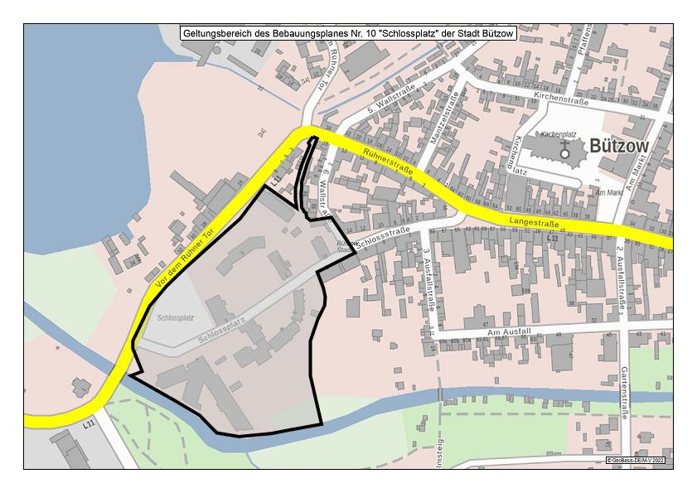

Bützow, den 03. August 2022

*Christian Grüschow*

Bürgermeister